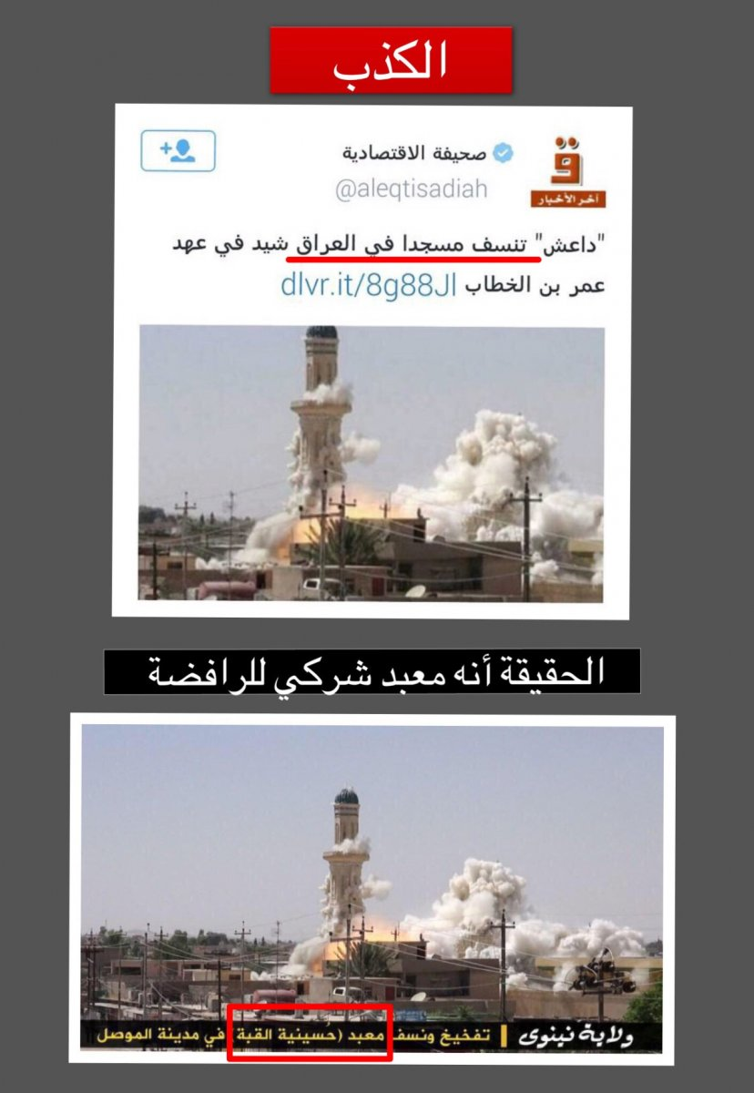

- الكذب = Le mensonge
- داعش تنسف مسجدا في العراق شيد في عهد عمر ابن الخطاب =Daech fait sauter une mosquée en Irak érigée du temps d Omar Ibnou Lkhattab
- الحقيقة انه معبد شركي للرافضة = La réalité est que c est un lieu d adoration d association (chirk) des rafidha (chiites)
- و لاية نينوى تفخيخ و نسف معبد حسينية القبة في مدينة الموصل = Wilaya de Naynawa (Ninive) – piégeage et explosion d un lieu d adoration, la « houssainiya al kouba » dans la ville de Mossoul

